**基隆市立建德國民中學113學年度第2學期8年級社會科補考題庫**

1. 非洲的收入來源以農礦出口為主，其中熱帶栽培業占有極大比例。下列有關非洲熱帶栽培業的敘述，何者出現錯誤？(Ａ)大規模生產　(Ｂ)高溫多雨環境　(Ｃ)大多在國內市場銷售　(Ｄ)原料進行加工。

答案：(Ｃ)

1. 附圖為某地區的氣候圖，其特色為全年高溫多雨。請問：當地的氣候類型為下列何者？(Ａ)熱帶莽原氣候　(Ｂ)溫帶海洋性氣候　(Ｃ)熱帶雨林氣候　(Ｄ)溫帶大陸性氣候。

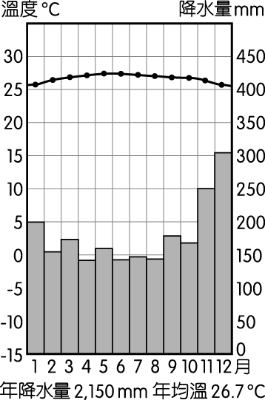

答案：(Ｃ)

1. 杰倫想到位於東南亞的泰國參觀被列入世界文化遺產的阿瑜陀耶古城，然後到著名的芭達雅海灘度假。請問：他在下列哪一個季節前往最容易遇到下雨的氣候狀況？(Ａ)春季　(Ｂ)夏季　(Ｃ)秋季　(Ｄ)冬季。

答案：(Ｂ)

1. 以色列因為宗教信仰、領土紛爭、民族糾紛等因素和周圍的鄰國衝突不斷。請問：以色列主要的宗教信仰為下列何者？(Ａ)伊斯蘭教　(Ｂ)佛教　(Ｃ)基督教　(Ｄ)猶太教。

答案：(Ｄ)

1. 阿仁到東南亞旅行前，想要先查詢一些實用的資訊，在蒐集到的資料中，發現印尼、菲律賓等國都是火山、地震活動頻繁的地區。這種現象與下列哪項因素最相關？(Ａ)寒暖流交會　(Ｂ)山多平原少　(Ｃ)位板塊接觸帶　(Ｄ)河川短水流急。

答案：(Ｃ)

1. 漠南非洲為全球經濟發展最遲緩地區，因此境內民眾的貧窮問題相當嚴重。造成該地區人民生活困苦的主要原因，不包括下列何者？(Ａ)嚴重乾旱　(Ｂ)戰亂不斷　(Ｃ)人口急增　(Ｄ)工廠外移。

答案：(Ｄ)

1. 附圖是漠南非洲人口結構統計圖，該區以何種人口為主？(Ａ)幼年人口　(Ｂ)壯年人口　(Ｃ)老年人口　(Ｄ)女性人口。

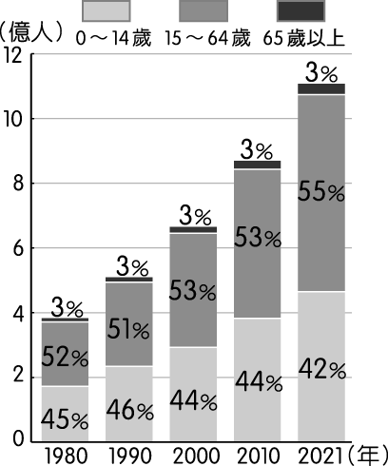

答案：(Ｂ)

1. 根據史料記載，泉州港曾為世界大港，當時的商人常利用盛行風乘帆船南下，貿易的範圍包括東南亞、印度。附圖中哪一期間的盛行風最有利於南下貿易？(Ａ)甲　(Ｂ)乙　(Ｃ)丙　(Ｄ)丁。

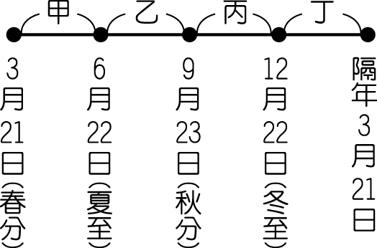

答案：(Ｄ)

1. 曉明觀察中南半島的山河分布，發現當地地形的分布特色和中國哪一個地形區最為相近？(Ａ)東南丘陵　(Ｂ)橫斷山脈　(Ｃ)塔里木盆地　(Ｄ)四川盆地。

答案：(Ｂ)

1. 若位於北非埃及的穆斯林欲搭乘渡輪前往阿拉伯半島麥加朝拜，則以橫渡哪一個海域距離最近？(Ａ)黑海　(Ｂ)地中海　(Ｃ)紅海　(Ｄ)阿拉伯海。

答案：(Ｃ)

1. 「身為國務總理的他為了達成擴張自身武力的目的，另立國會，並參加第一次世界大戰。」請問：上文中的國務總理是何人？(Ａ)袁世凱　(Ｂ)段祺瑞　(Ｃ)孫中山　(Ｄ)張作霖。

答案：(Ｂ)

1. 附圖是八年抗戰形勢圖。民國　26　年爆發盧溝橋事變的地點，位於圖中何處？

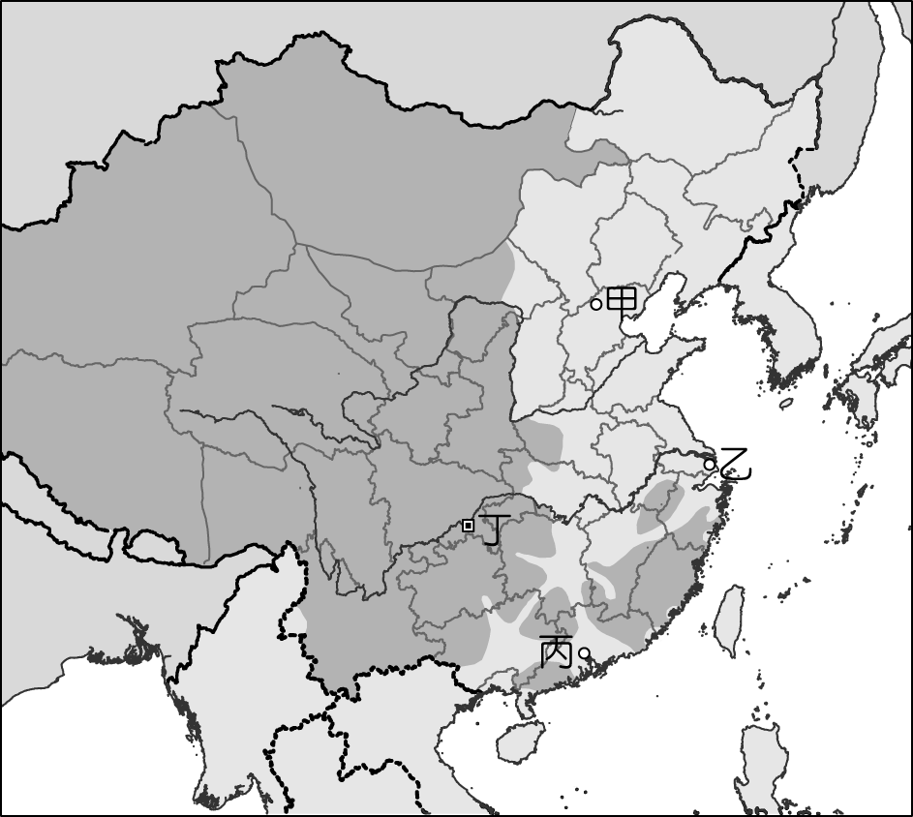

(Ａ)甲　(Ｂ)乙　(Ｃ)丙　(Ｄ)丁。

答案：(Ａ)

1. 民國12年，孫中山領導的中國國民黨採行「聯俄容共」的政策，接受蘇聯的援助，並同意中共黨員以個人身分加入。孫中山採行上述政策是想解決下列哪一情況？(Ａ)五四運動的爆發　(Ｂ)袁世凱恢復帝制　(Ｃ)幣制的混亂　(Ｄ)軍閥割據。

答案：(Ｄ)

1. 韓戰初期，北韓共軍勢如破竹，占領大部分的南韓領土，後來因哪一部隊的介入，才遏止北韓的攻勢？(Ａ)中國　(Ｂ)蘇聯　(Ｃ)北越　(Ｄ)聯合國。

答案：(Ｄ)

1. 中共歷史上某一時期有一種組織是「求生產力集中，用人海戰術刺激生產，內部集中領導、集合勞動、集體生活，將所有生產、生活資料通通歸公，一切生活所需都由組織供給。」請問：上文的敘述應該是指下列何事？(Ａ)民間企業收歸國有　(Ｂ)大躍進時期的「土法煉鋼」　(Ｃ)「人民公社」的集體勞動　(Ｄ)重新分配地主被沒收的土地。

答案：(Ｃ)

1. 小花看到一段歷史資料：「1940　年代蔣經國在上海打老虎，打擊炒作物資，哄抬物價的投機分子，但最後整件事情不了了之，這個結果證明國民黨的徇私與無能，全民嘩然，民心倒向共產黨。」請問：上述歷史資料最可能在描述國共關係中的哪個階段？(Ａ)聯俄容共到國共決裂　(Ｂ)國共決裂到西安事變　(Ｃ)西安事變到八年抗戰　(Ｄ)抗戰結束到國民政府遷臺。

答案：(Ｄ)

1. 國民政府被親共勢力及共產黨掌握，為此蔣中正下令以武力，掃除黨內的中共分子。請問：上述事件發生於下列哪一時期？(Ａ)民國元年～北伐前　(Ｂ)北伐期間　(Ｃ)北伐完成～中日戰爭前　(Ｄ)中日戰爭期間。

答案：(Ｂ)

1. 近日國立中山大學與教育部、清華大學及國父紀念館聯合舉辦《發揚道統：孫中山時代展》，現場展出與其事蹟相關的清末民初時期珍貴史料，下列何者最可能是以孫中山名義所發表的？(Ａ)中華帝國的國旗與國歌　(Ｂ)對德宣戰案的公文簽署　(Ｃ)鼓吹君主立憲制的《立憲法議》　(Ｄ)湖北軍政府臨時大總統布告全國同胞書。

答案：(Ｄ)

1. 1927年3月10日至17日中國國民黨第二屆三中全會後，其執監委暨候補委員　80　名中，中國共產黨員約占三分之一，中國國民黨左派亦占三分之一，中國國民黨中央黨部各部部長暨其秘書，中國共產黨員亦占一半以上，至此國民政府已由蘇聯顧問與中國共產黨全權把持。請問：因應上述情況，後來發生哪件事？(Ａ)聯俄容共　(Ｂ)黃埔建軍　(Ｃ)北伐　(Ｄ)清黨。

答案：(Ｄ)

1. 清末「新軍」被批評為「清廷的掘墓人」。在設立之初因需要具備西式知識，招募許多新知識分子進入軍隊，也因為此特殊背景，該軍隊裡有許多人支持或同情革命黨人。上述軍隊應是在下列哪一場戰爭後的改革運動中所成立？(Ａ)英法聯軍　(Ｂ)甲午戰爭　(Ｃ)八國聯軍　(Ｄ)日俄戰爭。

答案：(Ｃ)

1. 16歲的娜娜想自行申辦一支新的手機門號，但櫃檯人員告訴她，申請書必須要有父母的簽名才可以。依照《民法》的規定，未成年人所簽訂的合約必須得到法定代理人的同意，主要是基於下列哪一項原因？(Ａ)未成年人年紀尚輕，判斷能力尚顯不足　(Ｂ)未成年人智商不足，完全沒有判斷能力　(Ｃ)未成年人無工作能力，無還款能力　(Ｄ)未成年人學業未完成，判斷能力尚顯不足。

答案：(Ａ)

1. 阿正在連續劇中看到「打官司」的情節，進而和班上同學討論民事訴訟與刑事訴訟的相關內容。下列同學所提出的說法何者正確？(Ａ)大華：「民事訴訟需繳訴訟費給檢察官。」　(Ｂ)珍珍：「民事訴訟可提出損害賠償要求。」　(Ｃ)阿丁：「刑事訴訟限由被害人才可提起。」　(Ｄ)毛毛：「刑事訴訟若不服可再提起公訴。」

答案：(Ｂ)

1. 根據附圖中的對話判斷，犯罪行為人受到此項判決的原因為下列何者？(Ａ)犯罪行為人為瘖啞人　(Ｂ)犯罪行為人已經年滿　80歲　(Ｃ)犯罪行為人為無責任能力人　(Ｄ)犯罪行為人為限制責任能力人。

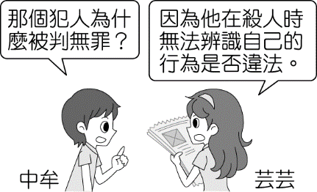

答案：(Ｃ)

1. 我國《刑法》對於犯罪行為的處罰，須考量行為人是否具有責任能力。根據附圖中的報導內容判斷，下列敘述何者正確？(Ａ)該男子應屬於限制行為能力人　(Ｂ)該男子的犯罪行為得減輕處罰　(Ｃ)該男子不須負擔任何刑事責任　(Ｄ)該男子的法定代理人須代為受罰。

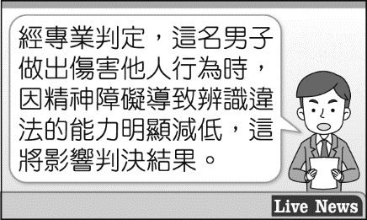

答案：(Ｂ)

1. 行政機關針對法律上具體事件所做出的決定或措施，而對特定人民直接發生法律效果的行為，稱為「行政處分」，下列何者屬之？(Ａ)科處罰金　(Ｂ)依法拘役　(Ｃ)解除契約　(Ｄ)核發建築執照。

答案：(Ｄ)

1. 「紓解訟源」是近年司法改革的重點之一，其目的是希望讓民眾在提起訴訟前，能透過公正且具有與法院確定判決相同效力的途徑來解決糾紛，這種方式既可避免耗時的訴訟程序，也能減少司法資源的浪費。下列哪種處理方式最符合「紓解訟源」的作法？(Ａ)不服行政處分，向上級機關提起訴願　(Ｂ)偷竊財物遭逮，嫌犯希望失主別追究　(Ｃ)車禍無人受傷，雙方私下和解賠償損失　(Ｄ)遭友積欠債務，至調解委員會聲請調解。

答案：(Ｄ)

1. 以下新聞中的少女在觸法後，應是受到何種處分？(Ａ)保護管束　(Ｂ)安置輔導　(Ｃ)感化教育　(Ｄ)假日生活輔導。

|  |
| --- |
| 今日最新 由於父母親雙雙吸毒遭勒戒，且無力教養，犯案少女暫時被送至少年之家。 |

答案：(Ｂ)

1. 某夜市小販上網蒐集資料，研發製造殺蟲藥劑，但未經國家檢驗許可，便在夜市中販售，已違反《環境用藥管理法》，遭環保局開罰六萬元。請問：夜市小販若認為處罰過重，希望能變更此處分，他應該如何做？(Ａ)提起訴願　(Ｂ)提起民事訴訟　(Ｃ)提起刑事訴訟　(Ｄ)提起行政訴訟。

答案：(Ａ)

1. 琳淑看電視時，畫面下方出現一則跑馬燈消息，她依據法律知識做出一些推論，下列何者最為合理？(Ａ)廠商行為應是出自於過失　(Ｂ)民眾因廠商侵權而有所損失　(Ｃ)雙方發生債務不履行的糾紛　(Ｄ)賠償方式決定採回復原狀。

快訊：建商負起損害賠償責任，受害民眾獲賠金額250萬元

答案：(Ｂ)

1. 17歲少女因課業與精神壓力大而虐殺貓咪，觸犯《動物保護法》相關條文，且該條文中對此行為的處罰為「二年以下有期徒刑或拘役」。根據上述內容判斷，下列敘述何者正確？(Ａ)該少女行為屬於曝險少年行為　(Ｂ)該少女必須接受刑罰的處罰　(Ｃ)因情節重大，媒體可以公開該少女個人資料　(Ｄ)應依少年保護事件審理。

答案：(Ｄ)